Исторический клуб «Легенда»
МАОУ СОШ № 1
г.Курганинск

Михизеева Поляна
(Кубанская Хатынь)

2012
Маршрут
Курганинск-ст.Махошевская-Михизеева Поляна
Место проведения: ст.Махошевская, Михизеева Поляна
Время проведения: июнь-август
Количество дней: однодневный
Достопримечательности: музей ст.Махошевской, Михизеева Поляна
Цель похода: воспитание сознательной любви к Родине, уважения к историческому прошлому своего народа на примере подвигов, совершенных в годы Великой Отечественной войны, развитие чувства патриотизма.

Группа выезжает из г.Курганинска и следует до ст.Махошевской, где ребята посещают школьный музей и мемориальный комплекс, который находится недалеко то школы.

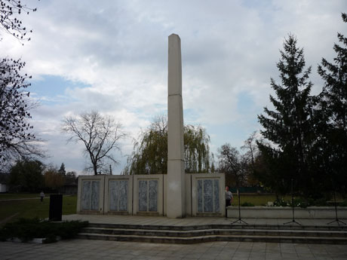

После посещения музея группа совершает поход на Михизееву Поляну. От станицы до леса можно подъехать на автобусе, а дальше троинка идет по лесу.

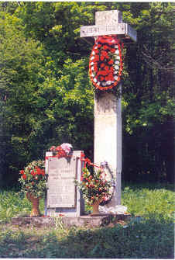
Памятник на месте бывшего поселка

На протяжении многих веков нашему народу не раз приходилось с оружием в руках мужественно отстаивать свою свободу и независимость. Щедра, обильна и красива русская земля: неисчерпаемы ее недра, плодородны поля, полны зверя дремучие леса, неисчислимы дары могучих рек…. Все это издавна притягивало к себе жадные взоры всяческого рода охотников до чужого добра.
Кого только не видела у себя многострадальная русская земля! С огнем и мечом врывались в нее степные кочевники, печенеги, половцы, татары; ломились с запада закованные в железные латы немецкие псы-рыцари, шагали с развернутыми знаменами шведские полки и Наполеоновы полчища, высаживались на морских берегах французские, турецкие, английские, американские интервенты…
В годину суровых испытаний все, как один человек, поднимались русские люди и брали в руки оружие. «Кто с мечом к нам придет, тот от меча и погибнет!» - говорили они.
Не дрогнув поднялись на борьбу верные сыны нашей многонациональной Родины, когда на землю нашу ступили сапоги солдат кровавого Гитлера. Высокое мужество, беззаветная храбрость, верность воинскому товариществу, готовность к самопожертвованию и несокрушимая вера в правоту своего дела, вера в победу – всегда были характерными чертами наших воинов. Они помогали им одолеть врага в самом жестоком бою. Реками крови платили захватчики, посягнувшие перешагнуть священные границы нашей Родины.
По своим масштабам, кровопролитности сражений, числу человеческих жёртв и материальных потерь Великая Отечественная война не имеет себе равных. На территории СССР было разрушено 1710 городов, более 70 тысяч сел и деревень, около 32 тысяч промышленных предприятий. Более 18 млн. человек из мирного населения погибло от фашистских зверств и репрессий.

Фашистская стратегическая концепция подготовки и ведения войны сводилась к простой формуле: «завоевать и уничтожить». Ее воспринимали как «войну за мировоззрение», как борьбу, в которой «решается ход мировой истории». Гитлер не переставал говорить о «борьбе, направленной на уничтожение», а военное командование следовало за ним. В приказе по армии в ноябре 1941 года генерал-полковник Хорт сформулировал эту идею так: «Эта борьба может закончиться только уничтожением той или другой стороны; никакого соглашения быть не может».
Гимллеру в качестве начальника СС и полиции еще в марте 1941 года была предоставлена полная свобода действий по осуществлению «особых задач фюрера», вытекающих из окончательной борьбы двух взаимоисключающих политических систем». Тем самым было узаконено право уничтожения как советских евреев, так и «политкомиссаров» и других нежелательных групп и лиц.
Постоянно говорилось о том, что с гражданским населением следует обращаться «беспощадно». Сохранилось высказывание Гитлера от июля 1941 года о том, что власть в захваченных областях «лучше всего удержать, если расстреливать каждого, кто косо посмотрит».
В захватнических планах вермахта особое место отводилось Краснодарскому краю. Это объяснялось, во-первых, стремлением захватить его нефтяные и сельскохозяйственные ресурсы, а во-вторых, его выгодным географическим положением на пути к Кавказу, через который армия третьего рейха намеревалась выйти в Иран и завоевать мировое господство.
25 июля 1942 года немецко-фашистское командование приступило к осуществлению плана захвата Кавказа под кодовым названием «Эдельвейс». К началу сентября им удалось занять почти всю территорию края за исключением городов Сочи, Туапсе, Геленджика и прилегающих к ним районов. 425 мучительных дней кубанцы перенесли в оккупации, в полной мере испытав на себе «новый порядок». Он исходил из задач «немедленной и полной эксплуатации оккупированных областей в интересах военной экономики Германии». На практике это означало ограбление края и его жителей, насильственный угон в Германию, массовые казни, душегубки, (в Краснодаре гитлеровцы впервые применили машины-«душегубки», в которых умертвляли тысячи людей).

Главным богатством предгорного Кавказа является лес. Поэтому в 20х годах на горный кордон Михизеева Поляна пришли лесорубы. Они работали в поте лица и валили лес, который славился по всей округе. Постепенно это красивое место стало обживаться, к мужчинам присоединились жены с детьми, и далеко в лесу появился новый рабочий поселок. В 1937 году здесь был построен небольшой лесопильный завод. Накануне войны в поселке проживало более 200 человек. В нем были своя школа, магазин, столовая, клуб. Великая Отечественная война стремительно ворвалась в жизнь жителей лесного поселка. В основном здесь остались женщины с детьми, старики да эвакуированные.
Немцы заставляли оставшихся мужчин делать на лесозаводе шпалы для разгруженных железных дорог, ремонтировать мосты.
13 ноября 1942 г. – последняя дата в биографии этих мирных жителей. Официальная версия произошедшего зафиксирована в немногочисленных архивных документах и подтверждена свидетельствами очевидцев. Из акта Ярославской районной комиссии по установлению и рассмотрению злодеяний, совершенных немецко-фашистскими оккупантами и их сообщниками, составленного 10 января 1944 года:«В период оккупации Ярославского района немецкий комендант лейтенант Гофман Гюстав, его заместитель старший фельдфебель Пичман Эрих со своими подразделениями немецких частей и пехотных дивизий в ноябре 1942 года учинили зверскую расправу над жителями Михизеева Поляна, расположенного на территории Махошевского сельского совета Ярославского района Краснодарского края.
По приказу коменданта лейтенанта Гофмана Густава утром 13 ноября 1942 года немецкие солдаты и офицеры окружили поселок, приказали всем гражданам выйти из домов вместе с детьми на поляну. Когда последние вышли, немецкие солдаты разбили их на 7 групп. Мужчин собрали в одну группу, приказав им рыть яму. И когда она была вырыта, немцы из пулеметов и автоматов расстреляли мужчин и детей.

Место массового расстрела мирных жителей

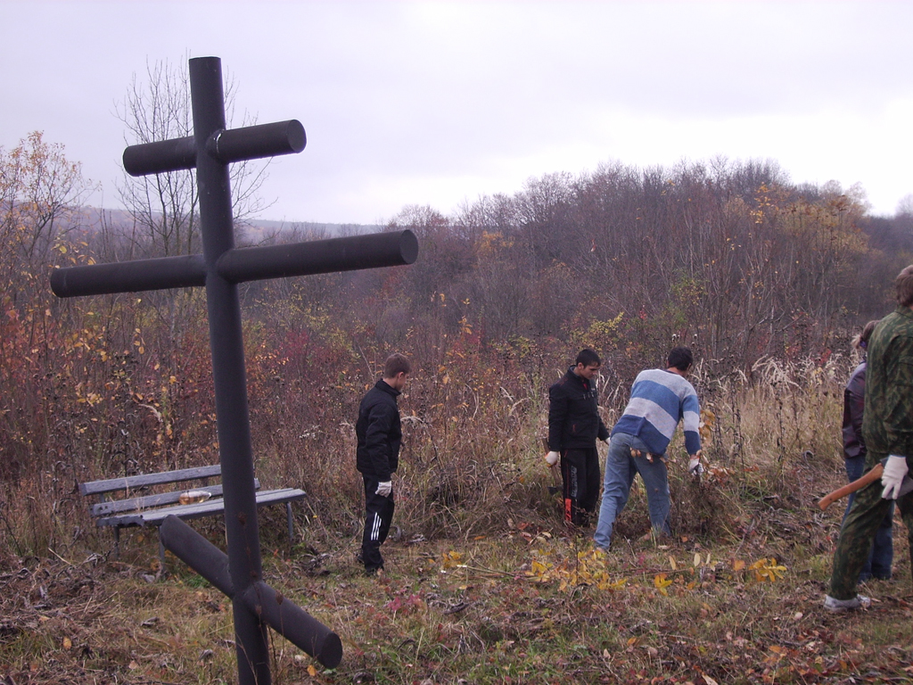

Всего в рабочем поселке Михизеева Поляна было расстреляно 207 человек, в том числе 29 граждан эвакуированных, фамилии которых установить не удалось. Из расстрелянных: мужчин – 20, женщин – 72, детей – 115. Рабочий поселок был полностью сожжен.
После освобождения района на Михеевой Поляне обнаружено семь общих могил… Виновниками за совершенные злодеяния являются: немецкий военный комендант Гофман Гюстав, его помощник Пичман Эрих, солдаты и офицеры 97й, 66й немецких пехотных дивизий и их пособники райбургомистр Зубов Вячеслав Михайлович, начальник районной милиции Киреев Дмитрий…»

Удивительно, но в этой кровавой бойне выжило несколько человек. Эти живые свидетели и рассказали остальным людям о том, что произошло в рабочем поселке.
1 Свидетель. Из воспоминаний Анны Кузьминичны Кузнецовой: «Мы жили в лесном поселке Михизеева Поляна с семьей. Во время оккупации к нам часто приходили партизаны, мы им помогали, чем могли: лечили раненых, давали еду, вязали вещи. Моя бабушка, например, скрывала несколько раненых партизан. Лечили травами, настоями… Муж моей тети в партизанах. Её расстреляли в станице Новосвободной 12 ноября. А на следующий день немецкие оккупанты окружили и наш поселок. «Выходите все, будем читать приказ!» - орали полицейские, замахиваясь прикладами… Нас разбили на группы по 30-40 человек, я попала во вторую. Когда фашисты направили дуло пулеметов на группу детей, то закрыть своим телом воспитанников бросилась всеобщая любимица поселка, учительница Нина Викторовна Племковая. И даже смертельно раненая, она думала не о себе, а о детях. Из последних сил дотянулась до упавшего рядом ребенка, чтобы снять с него тлеющее одеяльце…».
До войны в небольшом поселке с поэтичным названием Михизеева Поляна работали маленький лесопильный завод, начальная школа, клуб и сельский магазин. Магазин торговал хлебом, солью, спичками и керосином. Иногда привозили сахар, конфеты и другие сладости. Тогда был праздник... В ноябре 1942 года поселка не стало. Ни одной живой души. Как же так случилось? Вот что об этом вспоминают старожилы, чудом оставшиеся в живых.
Из-за ранения вернулся с фронта Андрей Егорович Москаленко. Занимался хозяйством, собирал в лесу грибы и ягоды, чтобы накормить семью, и очень страдал оттого, что не может теперь сражаться с врагом. Не было в поселке ожесточенных боев, не было передовой линии, да и немцев пока не было. Но вот они пришли. Стали устанавливать свой порядок не без помощи предателей. Нашлись такие в поселке.

Как к Москаленко попал раненый партизан, знал только он сам. Как ребенка выхаживал он партизана, поил парным молоком, кормил медом, готовил снадобья из лесных трав, правдами и неправдами доставал медикаменты.

Но в семье, как говорится, не без урода. Вот и выследили предатели — староста и полицай — партизана. Однако соседи успели предупредить Андрея Егоровича, что за его домом установлена слежка. Знал хозяин, что его ожидало, если бы немцы и полицаи обнаружили партизана. И он, потеплее укутав раненого, ночью отвез его в лес. Возвратился поздно; не успел еще распрячь лошадь, как хлопнула калитка и во двор вошли три полицая. Они осмотрели двор, перевернули весь дом, проверили чердак и погреб, заглянули в кладовку, но никого не нашли. Затаили полицаи злобу, стали ждать нового случая. И он явился. Немцы и полицаи, прочесывая лес, нашли на дереве недалеко от сбитого самолета парашют. Его стропы были обрезаны ножом. Решили фашисты, что летчика спасли и скрывают в своих домах местные жители или он попал в партизанский отряд. И 13 ноября 1942 года вооруженный до зубов отряд фашистов вместе с полицаями вошел в Михизееву Поляну. Мирных жителей стали бесцеремонно выгонять из хат и дворов.
Их разделили на семь групп. Мужчин каждой группы заставляли рыть траншею. Потом ставили всю группу вдоль нее и расстреливали из автоматов и пулеметов. Обреченные молча стояли, крепко держась за руки, вскинув к небу глаза. Фашисты и полицаи подходили к лежащим на земле. Раздавались одиночные выстрелы. Выстрелы в тех, кто еще подавал признаки жизни. Потом наступала очередь второй, третьей... седьмой группы. Гитлеровцы торопились: вечерело — надо было управиться засветло.
Одна женщина ждала ребенка и от удивленного ужаса преждевременно родила малыша прямо под пулями. Немец застрелил мать, а дитя поддел штыком, проколол и отшвырнул в сторону. Другая мать, умирая, не хотела отдавать своего ребенка. Тогда фашистский нелюдь вырвал его из рук женщины, взял за ножки и ударил головой о дерево.

Свидетель трагедии - дуб, которому не менее 150 лет.

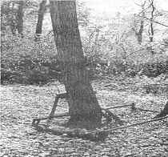

Озверевшие фашисты убили 207 жителей Михизеевой Поляны. Больше половины убитых — дети, остальные — старики и женщины. Убили за то, что они ненавидели фашизм, не признавали «новый порядок», который пытались навязать гитлеровцы, твердо верили в победу над врагом. Заметая следы, фашисты сожгли дотла поселок.
Целую неделю гитлеровцы запрещали жителям других поселков подходить к месту расправы. Не подозревали они, что остались свидетели их страшного злодеяния, не знали, что настигнет палачей суровая, но справедливая кара. Чудом остались в живых несколько человек, которые и рассказали о жестокой фашистской расправе.
Михизеева Поляна сегодня не заселена. Только могучие дубы, буки и грабы да еще серебристые тополя скрывают от глаз людских семь православных крестов, установленных на месте поселка. Да остался еще лежать на земле остов детской кроватки. Ему уже более шестидесяти лет, он почернел от времени и горя
Каждую осень люди приходят на Михизееву Поляну, спрятанную в лесном урочище среди дубов, буков и грабов.
Семь черных православных крестов среди увядающей природы – это жуткое зрелище, вызывающее озноб у каждого здравомыслящего человека. В самом центре поляны взметнулись ввысь серебристые тополя, похожие на часовых, замерших в скорбном молчании. Там, у могил безвинно расстрелянных михизеевцев, гуляет ветер и сегодня доносит до нас их стоны и мольбы.

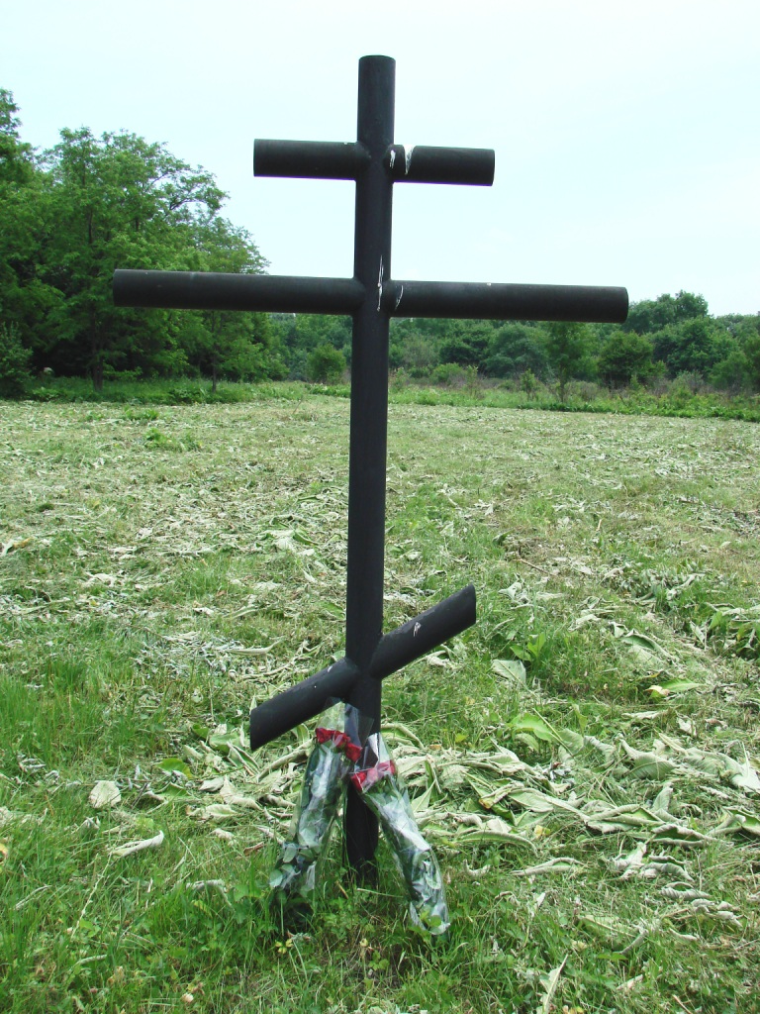

Незаживающая рана земли

Не сможем никогда простить,
Не в силах это позабыть:
Стоял поселок – нет его,
И не осталось никого

Всех женщин, стариков, детей
Вели фашисты на расстрел.
Земли незаживающая рана –
Поселок Михизеева Поляна.

Я не хочу, чтоб это повторилось
В любом другом краю, другом селе
Хочу, чтоб небо мирным оставалось,
Чтоб навсегда был путь закрыт войне!
(Игорь Кулачихин )

Трагедия на Михизеевой Поляне - это напоминание всем живущим о необходимости сделать все возможное для того, чтобы никогда и нигде подобное не повторилось, чтобы был сохранен мир не земле.
После посещения Михизеевой поляны группа возвращается в ст.Махошевскую и возвращается в Курганинск.

